

《移动开发创新课程》实验报告

2023-2024 学年 第 二 学期

专 业： | 软件工程
班 级： | Z094211
学 号： | Z09421103
姓 名： | 董劭达
实验地点： | N6-111
指导教师： | 姚宇峰

计算机科学与工程学院
2024

实验二 Android布局及多界面应用
实验目的与任务
目的与任务：
1. 掌握Activity的基本结构及创建Activity的方法；
2. 熟悉常用布局管理器的属性、应用场合和用法；
3. 熟悉Android界面的设计方法；
4. 掌握在Activity中添加控件并进行事件处理的方法；
5. 掌握通过Intent启动另外一个Activity的方法；
6. 掌握Activity之间使用Intent进行数据传递的方法；
7. 熟悉Activity的生命周期。
预习内容
参考资料和阅读相关的Android知识。
实验内容及要求（软件下载地址：ftp://10.18.33.70）
编写程序：
一、完成界面布局部分代码的调试，具体代码请至ftp下载
二、完成“用户信息注册与登录”
1、实现用户的登录界面，要求有登录和注册选项，登录成功进入主页面，失败使用toast控件显示登录失败信息，重新登录。
2、实现用户的注册功能，要求有注册界面和注册信息显示页面。
实验结果（可续页）
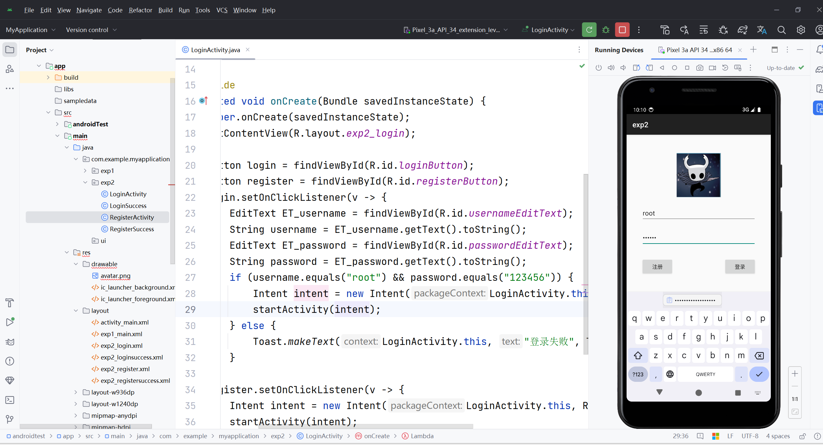

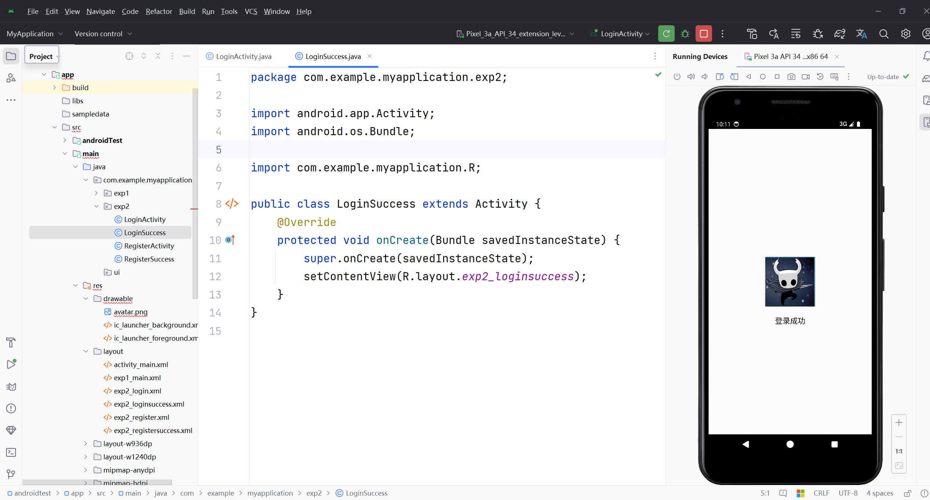
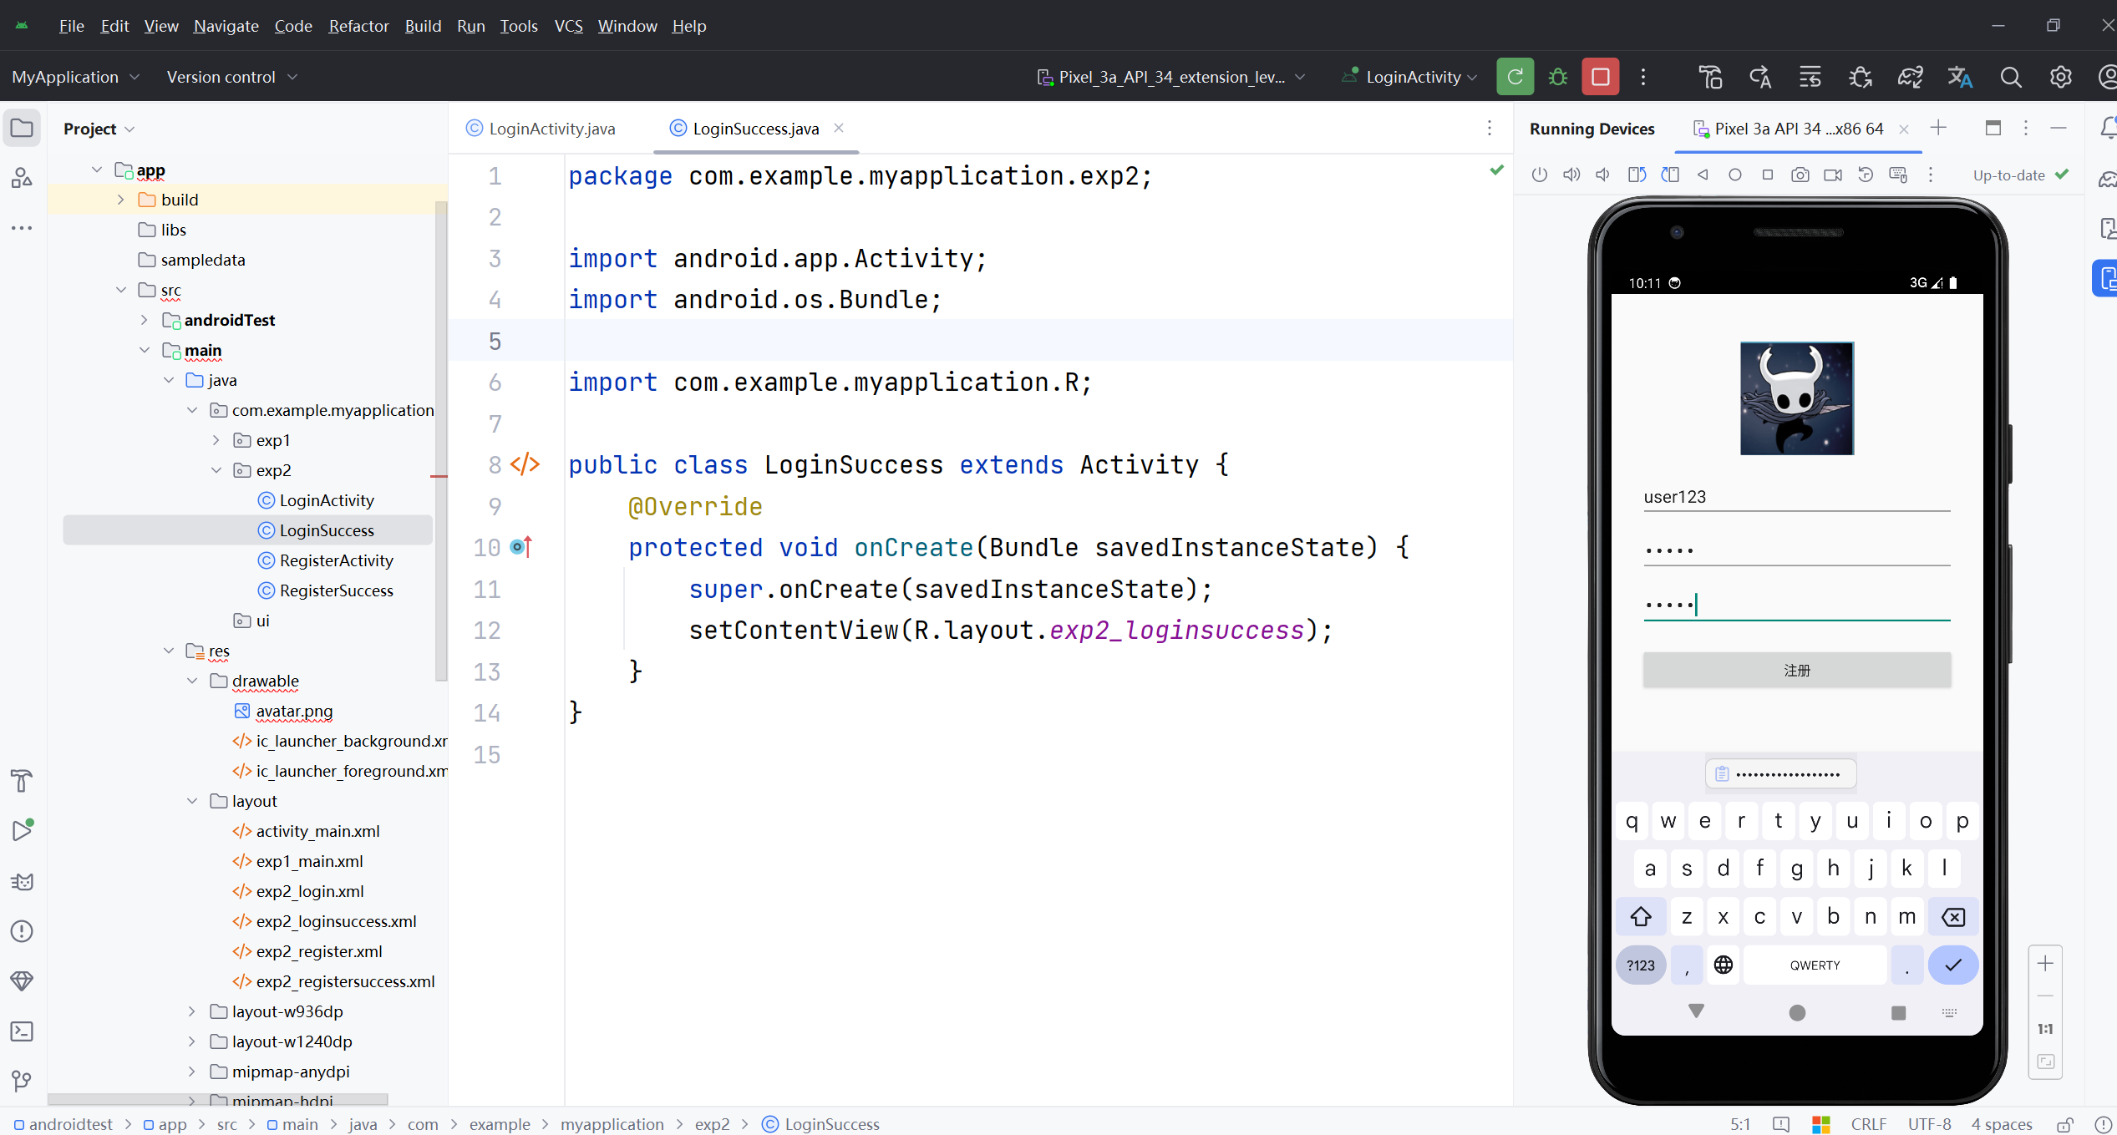
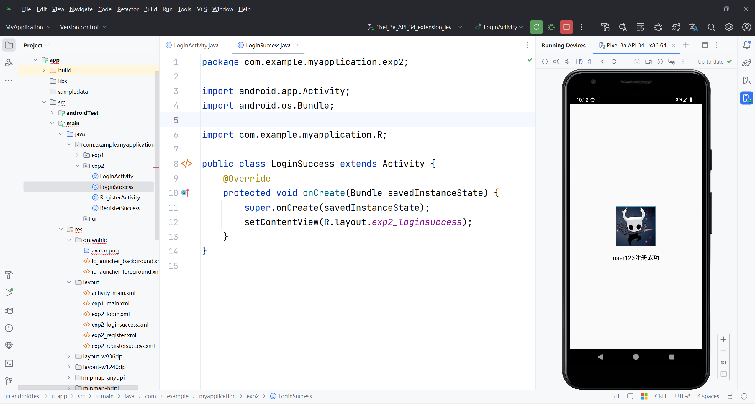

教师评分

